Game Design Document

Volamus
(Arbeitstitel)

Von Lena Spitz (Teamleiter), Mareen Allgaier, Lars Haider
Bei dem Zwei-Spieler-Spiel „Volamus“ handelt es sich um ein Sportspiel, in dem Tiere eine vereinfachte Version von Volleyball spielen. Es geht darum, dass zwei Charaktere einen Ball über ein Netz schlagen und versuchen, Punkte zu bekommen, indem sie den Ball in das Feld des Gegners schlagen. Die Spieler müssen also versuchen, dass der Ball nicht den Boden des eigenen Feldes erreicht, sondern den Ball mit Hilfe verschiedener Schläge so zu treffen, dass er im gegnerischen Feld den Boden berührt.
Der Sport Volleyball, auch Volley genannt, kommt vom Lateinischen volare, was fliegen bedeutet. „Volamus“ ist eine Konjugation von volare, und heißt übersetzt „wir fliegen“.

Erfolgskriterien
Um das Spiel als erfolgreiches Projekt abzuschließen, soll es schlussendlich gut aussehen und ästhetisch sein. Das heißt es soll die Spieler und die Projektteilnehmer optisch ansprechen.
Um dies zu verifizieren und validieren ist geplant, dass im Laufe der Entwicklung Freunden und aus dem Entwicklungsprozess ausgeschlossene Personen die Meilensteine vorgezeigt werden. Diese können dann ein Feedback bezüglich der Optik abgeben.
Des Weiteren soll das Spiel in sich stimmig sein. Es soll ein abgeschlossenes Gameplay geben, mit einem Titelscreen, Hauptmenü, Gewinn- und Verlustscreens, Endscreen, etc. zwischen denen es flüssige, teilweise automatische Übergänge gibt.
Zur Verifikation und Validierung können hierfür wieder Bekannte genutzt werden, die ein passendes Feedback zu Prototypen geben sollen. Dafür sind außerdem Besprechungen unter den Teammitgliedern wichtig.
Das Spiel soll im Endzustand etwas sein, worauf die Spielentwickler stolz sein können. Dazu soll das Vorwissen des Teams in Betracht gezogen werden und das Team soll sich regenmäßig besprechen, um den Fortschritt dieses Erfolgskriteriums zu diskutieren.

Gameplay

Core Mechanics
Die Core Mechanics in „Volamus“ sind die Spielerbewegungen und Handlungen, welche die Spieler während eines Matches ausführen können.
Der Spieler kann seinen Charakter nach links und rechts und nach oben und unten bewegen, um so den Ball zu erreichen.
Weiterhin hat der Spieler die Möglichkeit zu springen, so dass auch hohe Bälle erwischt werden können.
Erreicht ein Spieler den Ball, muss er diesen zurückschlagen. Dafür hat er die Möglichkeit die Stärke des Angriffes zu variieren. Zusätzlich können die Spieler die Richtung der Flugbahn verändern, so dass die Bälle nicht nur geradeaus fliegen, sondern auch schräg geschlagen werden können.

Meta Game
In „Volamus“ bezieht sich das Meta Game hauptsächlich auf den Spieler und den Ball.
Die Charaktere der Spieler können sich nur innerhalb ihrer Feldbegrenzung bewegen und innerhalb dieser wiederrum nur in vier Richtungen: links, rechts, hinten und vorne. Sieht man das Springen ebenfalls als Bewegung nach oben an, handelt es sich um fünf Richtungen.
Der Ball, der von den Spielercharakteren geschlagen wird, kann nicht aus dem (statischen) Blickfeld der Kamera gelangen. Er darf sich allerdings auch außerhalb der Spielfeldbegrenzung befinden. Dabei wird jedoch darauf geachtet, dass der Ball nicht in die Zuschauer fliegen kann.
Berührt der Ball den Boden innerhalb des Feldes, bekommt der gegnerische Spieler einen Punkt. Berührt der Ball den Boden außerhalb des Feldes, so bekommt der Gegner des Spielers mit dem letzten Ballkontakt einen Punkt.
Erlangt ein Spieler fünf Punkte, so hat er das aktuelle Match gewonnen.

Scenario/Setting
Die Spielwelt von „Volamus“, welche im Comic-Style gehalten sein wird, variiert je nach freigeschaltetem Level. Da die Atmosphäre sommerlich und fröhlich sein soll, wird alles vorwiegend bunt und warm dargestellt.
Concept Art befindet sich im Anhang.

Narrative Structure Graph
Bevor man mit einem Wettkampf startet, hat man die Möglichkeit, in einem Tutorial die Steuerung und Bewegungen zu üben. In diesem spielt man alleine und versucht den Ball ins gegnerische Feld zu werfen. So erhält man die Chance, vor einem Wettkampf die verschiedenen Schlagtechniken kennen zu lernen und die Reaktionen auf die einzelnen Bewegungen zu testen.
Nach dem Tutorial geht es in die Eishalle, in dem die Charaktere Pinguine sind. Diese sind zwar nicht sehr schnell, haben aber dafür einen größeren Schlagradius. Dadurch ist es für sie einfacher den Ball zu treffen.
Durch ausreichende Erfolge in der Eishalle geht es in das Beach Level. Dort spielt man Delfine, die eine höhere Bewegungsgeschwindigkeit haben, aber einen kleineren Schlagradius.
Gewinnt man das Beach Level, so erreicht man das Garten Level. Die Charaktere sind Hummeln, die sich recht langsam bewegen, allerdings höher springen können als die vorherigen Tiere.
Der Schwierigkeitsgrad der Level wird sich durch die Eigenschaften der Charaktere leicht steigern.

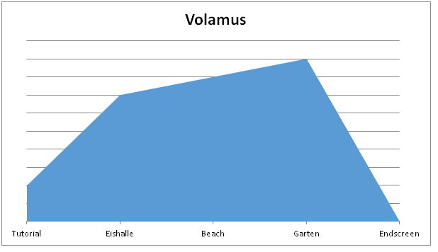

Struktur des Spiels
Startet man „Volamus“, so kommt man auf den Titel Screen, wo der Titel angezeigt wird und die Geschichte des Spiels eingeführt wird.
Presst man Enter, so kommt man in das Hauptmenü, wo man verschiedene Optionen hat. Man kann ein Spiel starten, das Spiel schließen, seine Kollektion anschauen, ins Training gehen oder die Settings öffnen.
In der Kollektion werden die bisher freigeschalteten Charaktere angezeigt.
Über das Training kann man in einem Tutorial die verschiedenen Bewegungen üben.
Bei den Settings werden die Credits angezeigt und bietet die Möglichkeit verschiedene Optionen zu ändern, zum Beispiel Sounds an oder aus, oder die Art der Steuerung.
Von all diesen kann man mit Back oder Escape wieder zurück ins Hauptmenü gelangen.
Vom Hauptmenü aus lässt sich das Spiel auch beenden.
Wird ein Spiel gestartet, erreicht man zuerst das Mode Select. In diesem entscheidet man sich, ob man den Story Modus oder den Match Modus spielen will. Im Story Modus spielt man nacheinander drei Spiele als Pinguine, dann als Delfine, dann als Hummeln. Durch Spielen im Story Modus schaltet man die Welten und Charaktere für die Collection und den Match Modus frei.
Im Match Modus können sich die Spieler aussuchen, in welcher der bisher freigeschalteten Welten sie spielen wollen und können so ein einzelnes Match starten.
Sobald man den Modus ausgewählt hat, startet das Spiel.
Zwischendurch kann das Spiel pausiert werden, um von dort ins Hauptmenü zu gelangen, das Spiel neu zu starten oder das Spiel fortzusetzen.
Wenn ein Spieler verliert oder gewinnt, öffnet sich der Game-Over Screen, auf dem man die Optionen hat, das Spiel mit den gleichen Charakteren zu wiederholen, ins Mode Select zu oder zurück ins Hauptmenü zu gehen oder das Spiel zu schließen.

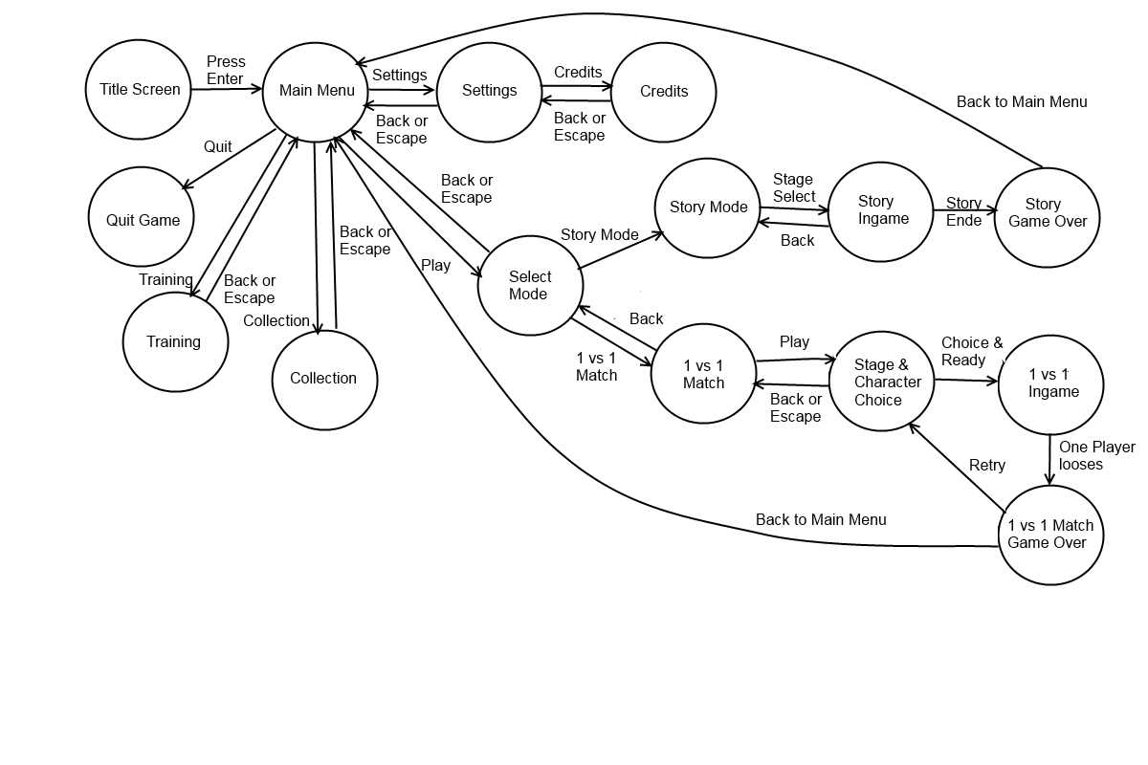

Feedback
Während dem Spielen erhalten die Spieler verschiedene Arten von Feedback.
In jedem Level gibt es ein Acagamics Männchen, welches als Schiedsrichter fungiert. Sobald ein Spieler einen Punkt erhält, hält das Männchen eine Fahne in der Farbe des Teams hoch, oder eine grüne Fahne für den Gewinner und eine rote für den Verlierer. Zusätzlich wird der Spieler, der einen Punkt erlangt durch ein Soundfeedback, wie zum Beispiel Zuschauerjubel, belohnt.
Im Verlauf eines Matches haben beide Spieler die Möglichkeit den aktuellen Punktestand auf einer Punktetafel am Bildrand mit zu verfolgen.
Ist ein Match vorüber, gibt es bei beiden Spielern eine Kamerabewegung und je nach Verlierer und Gewinner ein entsprechendes Bild.
Während dem Ballwechsel erhält der Spieler durch verschiedene Animationen ein Feedback und hat so ein besseres Gefühl für die Bewegungen und Handlungen seines Charakters. Je nach Schlagtechnik und Bewegung kommt es zu verschiedenen Animationen.

Sound
Um während des Spiels nicht nur optisch für eine fröhliche Atmosphäre zu sorgen, wird das Spiel musikalisch unterlegt. Bei der Musik soll es sich jedoch nur um Hintergrundmusik handeln, die rein instrumentell ist und gute Laune machen soll.

Details zum Spiel

Story
„Seit vielen vielen Jahren gibt es schon die Legend von der goldene Wolke. Niemand weiß genau, wann und wieso sie entstanden ist, oder welche Geheimnisse die goldene Wolke verbirgt. Aber eines wird in allen Versionen der Legende klar – sie ist sehr mächtig und verspricht unfassbare Kräfte.
Unter den Acagamics Männchen gib es eine Gruppe alter weiser Gelehrter, die an den Wahrheitsgehalt dieser Legende glauben und die es sich zur Aufgabe gemacht haben, die Wolke zu finden und zu studieren.
Für das gewagte Unternehmen, die Wolke zu finden, suchen sie nun eine Gruppe aus möglichst verschiedenen und fähigen Gefährten.
Um für alle Gefahren gewappnet zu sein, soll sich die Gruppe aus dem schnellsten Delfin, dem stärksten Pinguin und der geschicktesten Hummel zusammensetzen.
Um wirklich nur die Besten der Besten in dieses Abenteuer zu schicken, veranstalten die Ältesten ein Turnier, so dass die Gruppe verschieden talentierte Mitglieder hat.
Bei diesem Turnier müssen sich die Kandidaten in der Königsdisziplin beweisen, denn so können sie ihre Fähigkeiten ideal zur Schau stellen…“
Diese Story wird auf dem Titelscreen abgespielt. Spielt man durch den kompletten Story Modus oder beendet man das Spiel, wird außerdem das Ende der Story eingeblendet.
„Die Gewinner des Turniers stehen also fest. Sofort machen sie sich auf den Weg in ein unbekanntes und gefährliches Abendteuer. Doch mit diesen drei Gefährten stehen die Chancen am besten, die Goldene Wolke zu finden und sie den Gelehrten zum Studieren zu überreichen.
Seitdem gibt es jährlich ein großes Fest, bei dem sich alle Acagamics und alle Tiere treffen, um gemeinsam die mutigen Abenteurer zu ehren. Die Hauptattraktion dabei ist zweifelsohne das große Turnier, genannt „Volamus“.

Spielwelt
Die Welt von „Volamus“ ist dreigeteilt. Es gibt die Eishalle, den Strand und den Garten. Jedes Level hat im Mittelpunkt das Spielfeld, welches durch ein Netz in die zwei Spielhälften geteilt wird. Der Schiedsrichter steht auf Höhe der Mittellinie außerhalb des Spielfelds. Im Außenbereich sind außerdem Zuschauer zu sehen.
In allen Spielwelten werden Zuschauer und der Schiedsrichter durch Acagamics Männchen dargestellt.
Die Eishalle ist keine Halle in dem Sinne, sondern eine Eisscholle, auf der Pinguine spielen. Das Spielfeld wird somit von Wasser begrenzt und ist durch eine Brücke erreichbar. Zuschauer und der Schiedsrichter stehen auf extra Eisschollen.
Da in der dritten Welt die Spieler Delfine sind, befindet sich das Spielfeld im Meer, direkt an einem Strand. Die Feldbegrenzung wird durch Bojen markiert. Auf der rechten Seite befindet sich ein Strand mit Strandkörben, Liegen und Sonnenschirmen.
Der Garten ist eine Wiese mit Blumen, die das Netz halten und das Spielfeld abgrenzen. Es gibt Bänke für die Acagamics Männchen Zuschauer und die Spieler sind Hummeln.

Charaktere
In „Volamus“ soll es drei verschiedene spielbare Charaktere geben: Pinguine, Delfine und Hummeln.
Wie das Design sollen auch die Animationen im Comic-Style gehalten sein. Die unterschiedlichen Tiere bewegen sich unterschiedlich in die Richtungen, springen verschieden und haben jeweils eine eigene Schlaganimation.
Dabei werden auch weiterhin die verschiedenen Eigenschaften berücksichtigt: Delfine sind am schnellsten, Hummeln können am höchsten springen und Pinguine haben den größten Schlagradius, also eine höhere Reichweite beim Annehmen des Balls.

Spielkonzept
Im Spiel geht es darum, Punkte zu erhalten.
Ein Ball wird zwischen den Feldhälften, von denen jede einem Spieler gehört, über das Netz in der Mitte hin und her geschlagen. Berührt der Ball den Boden innerhalb eines Feldes, bekommt der Gegner des Spielers, in dessen Hälfte die Bodenberührung stattgefunden, hat einen Punkt. Berührt er den Boden außerhalb des Feldes bekommt derjenige einen Punkt, der den Ball nicht zuletzt berührt hat. Gewonnen hat der Spieler, der als erstes eine bestimmte Anzahl von Punkten erreicht.
Damit beide Spieler die gleiche Chance und Ansicht haben, wir das Spiel im Splitscreen dargestellt. Dabei werden die Kameras schräg über und hinter den jeweiligen Spielhälften mit Blick auf das Spielfeld positioniert. Damit die Spieler die Position des Balls gut nachempfinden können, hat der Ball einen Schatten, der auf dem Boden des Feldes die x-Koordinate und z-Koordinate des Balls darstellt.
Der Ball kann auf verschiedene Weisen über das Netz geschlagen werden. Es gibt einen leichten und einen starken Angriff, die auch beim Springen ausgeführt werden können.

Anhang
Im Folgenden sind die verschiedenen Spielfelder skizzenhaft dargestellt
